МУНИЦИПАЛЬНОЕ БЮДЖЕТНОЕ ОБЩЕОБРАЗОВАТЕЛЬНОЕ УЧРЕЖДЕНИЕ

«АЛЕКСЕЕВСКАЯ СРЕДНЯЯ ОБЩЕОБРАЗОВАТЕЛЬНАЯ ШКОЛА»

**Муниципальный конкурс**

**«Моя малая родина: природа, культура, этнос»**

Исследовательская работа

**«ВОЛШЕБСТВО ТРАВ»**

**Номинация:****«Гуманитарно-экологические исследования»**

Автор : Крючкова Светлана Сергеевна

ученица 9 класса МБОУ «Алексеевская СОШ»

Руководитель: Глодева Н.Е учитель географии

МБОУ «Алексеевская СОШ»

.Алексеевка

2018

**Содержание.   
Введение…………………………………………………………2-4   
Глава I. Подготовка к работе над проектом……………… 4-5**

**Глава II. Из истории лекарственных растений……………5-14  
Глава III. «Волшебный» мир растений…………………….14-19**

**Глава IV. Травяной оберег………………………………… .20-22**

**Глава V. Изготовление травяных оберегов………………. 23-25**

**Заключение……………………………………………………..25  
Список литературы……………………………………………25-26   
Приложение…………………………………………………….27-33**

ВВЕДЕНИЕ

По выражению Ф. Достоевского «удивительно, что может сделать один луч солнца, один цветок с душой человека». По существу любое растение создано природой во благо, а задача человека лишь правильно понять его предназначение, поскольку весь зеленый мир – это своего рода аптека.

С древних веков дошли до нас легенды о магических травах, которые использовали обычные люди, воины, лекари, маги. Одолень - трава, Марьин корень, разрыв-трава, нечуй -ветер. Какие волшебные, сказочные названия. Можно ли верить в их силу.

Люди заметили, что звери лечатся травами, чувствуют спасение в разных видах трав. Лечением травами занимались особые знахари - «травники». Травники ходили по лугам, как в насаженном собственными руками саду и всякой траве мог указать он своё место, знал свойство каждой былинки. С тех пор прошло много времени. Природа позаботилась о том, чтобы мы всегда могли найти то или иное средство от постигших нас недугов. В чём смысл такой сложной системы – наградить нас болезнями, а потом дать нам лекарство, - едва ли кто знает, но раз так получилось, то следует уделять большое внимание изучению растений, чтобы знать обо всех их полезных свойствах и использовать по назначению Так человек стал искать помощи у разных растений. Каждое растение обладает своей энергетикой, которую можно использовать как для блага человека, так и ему во вред. пользовались во все времена целители и знахари при создании растительных лекарств, ядов, талисманов, защищая себя, животных и жильё от недоброжелательного воздействия с помощью амулетов из растений. Многие из них использовались как обереги или талисманы.

В доме моей бабушки я всегда видела над входной дверью пучок разных сухих трав, а в «красном угле» рядом с иконостасом висел маленький льняной мешочек с душистыми травками. На мои вопросы: «Для чего и почему?», бабушка ответила так: «Это растения, которые оберегают наш дом и живущих в нём твоих родных и близких от бед и несчастий».

В разных литературных источниках я прочитала о том, что в силе трав сокрыта способность быть частью, как сейчас говорят, «коллективного разума». То есть они могут создавать единое энергетическое поле и удерживать его определённое время. Употребление человеком правильно собранной травы и так же правильно изготовленных настоев из неё, может соединиться с общим энергетическим полем используемых растений. А такая сила помогает достигать многого.

Вера наших предков в магические силы лекарственных трав сохранилась в нас до сих пор. Последнее время традиции многовековой культуры русского народа, в частности наличие травяных оберегов в доме начали возрождаться в России. Первые обереги появились еще в языческие времена, когда люди поклонялись богам, олицетворявшим явления и силы природы, верили в домовых и в защитные силы простых и привычных вещей. Издавна обереги считались неотъемлемой частью каждой русской семьи. Они изготавливались для защиты дома и его обитателей от плохих духов, болезней, для привлечения домового и его задабривания.

Хранились в доме, в хлеву, во дворе, на теле человека. К ним относились с почтением, свято веря в их чудесные силы.

На сегодняшний день обереги не ушли в никуда. Многие люди также приобретают обереги и пользуются ими. Это и колокольчики, домовенки, веники, душистые травы, которые приносят удачу и здоровье и способны уберечь от бед и болезней. Существуют обереги от порчи, от дурного глаза. Например, подкова над дверью призвана защищать дом, людей; разукрашенный веник вешали в доме как символ, оберегающий от зла, входящего в дом; а яркие венки из цветов и колосьев сулили богатый урожай на следующий год. Оберег из семи рав, выполненный в соответствии с правилами, ценностями и традициями русского народа, за-вязанный красной верёвочкой, сплетённой из трёх толстых шерстяных красных ниток, способствует сохранению здоровья всех домочадцев.

Актуальность исследования заключается в знании и уважении вековых традиций своегонарода, в приобщении к духовно-нравственным ценностям, национальной культуре своего народа; воспитание уважения и интереса к народным традициям.

**Цель исследования**: узнать существуют ли «волшебные» свойства у травяных оберегов; их присутствие в нашей жизни - это мода или реальная защита?

**Задачи исследования:**

• изучить лекарственные растения в окрестности с. Алексеевки, деревни Андреевки Сараевского района Рязанской области.

• изучить имеющуюся литературу по данному вопросу и выяснить, что такое «травяной оберег», историю его появления;

• узнать, какие травяные обереги бывают и что символизируют;

• провести опрос респондентов разных возрастных групп по данному вопросу;

• сделать травяные обереги своими руками;

**Объект исследования**: оберег из сухих трав.

**Предмет исследования**: лекарственные травы в мифологии, народных поверьях и научных данных.

**Гипотеза:** травяные обереги актуальны и в наши дни, они хранятся в семьях, так как существует вера в их оберегающие силы.

Методы исследования: изучение и использование энциклопедий, художественной литературы, научно-публицистических изданий, Интернет-ресурсов; наблюдение, опрос, анализ, практический метод (изготовление оберега).

**Практическая значимость.**

Данная работа поможет сформировать умение рационально использовать лекарственные растения для здорового образа жизни, развивать экологическое мышление на основе представлений о «волшебном мире» лекарственных растений.

Знания растений, которые обладают способностью защищать от отрицательной энергии пространство вокруг себя, мы всегда можем применить в своей повседневной жизни.

Эту работу можно использовать на классных часах, во внеурочной деятельности и внеклассных мероприятиях

**Глава I. Подготовка к работе**.

В июне 2017 года я была в лагере в нашей школе. Мы ходили на экскурсию с нашим учителем географии и биологии Глодевой Натальей Евгеньевной. На экскурсии мы знакомились с лекарственными растениями. Наталья Евгеньевна рассказала нам о лекарственных растениях нашего края. В результате такой работы мы узнали о лекарственных растениях много интересного.

Во-первых, мы выяснили, что по латинской номенклатуре (системе названий) каждому виду растений дается имя, состоящее из двух слов. Вторая часть латинского имени растения, или видовой эпитет, отличает его от остальных представителей того же рода. Видовые эпитеты, в большинстве случаев выраженные прилагательными, часто сообщают информацию о каком-либо характерном признаке данного вида:

1) морфологический (особенности строения, внешний вид растения; характерные свойства: цвет, вкус, запах);

2) функциональный (лечебные свойства растения);

3) темпоральный (время появления растения после зимы и время зацветания, продолжительность цветения или жизни);

4) экологический (условия произрастания);

5) географический (распространение вида);

6) сходство с другими растениями.

Кроме научных наименований растений и наряду с ними, существуют и «народные»названия. Они чаще всего образуются путем сравнения и метафорического переноса. Например, крассулу часто называют толстянкой (из-за мясистых листьев) или денежным деревом (от англ.“money tree” — из-за внешнего сходства листьев с монетками). Пахифитум именуют лунным цветком или лунным камнем из-за специфического серо-голубого цвета. Пуансеттию, благодаря красивейшим алым цветкам, которые можно видеть в праздничные зимние дни, называют рождественской или вифлеемской звездой. Марьянник дубравный больше известен под названием Иван-да-Марья, которое возникло из ассоциации желтых цветов и фиолетовых прицветников с братом и сестрой. Афеландра — это не что иное, как летучая мышь. А дицентра по праву завоевала название «Разбитое сердце».

Мне очень захотелось узнать, пользуются ли обучающиеся и педагоги нашей школы лекарственными травами для лечения каких-либо недугов?

Из 50 опрошенных ответили - «да» - 28 человек –56%, «нет» - 10 человек - 20%, «иногда» - 12 человек - 24%. Многие участников опроса ответили, что удобнее и быстрее принимать таблетки.

Второй вопрос, который меня заинтересовал, звучал следующим образом: кто знает ,какие лекарственные травы скрываются под названием сон-трава, разрыв-трава, плакун - трава, травушка-муравушка. Затруднились ответить 85%. Хотя, многие говорили, что слышали эти названия в сказках, былинах.

В результате опроса я выяснила, что о многих лекарственных растениях люди совсем ничего не знают, либо знают очень мало.

**Глава II. Из истории лекарственных растений.**

В былые времена целебная сила трав была хорошо известна, о них создано немало легенд и сказаний. В пору дохристианской древности Руси некоторые представления наших предков–славян на природу были гармоничнее, теснее связаны с природой и человеком. Люди придавали большое значение растениям и травам. Растения для людей были священны и им поклонялись.

У разных народов сложилось множество мифов, легенд и историй, посвященных травам, цветам и деревьям. Некоторые растения и деревья стали символами, талисманами и оберегами.

Им приписывалась магическая сила, способная очищать от зла пространство вокруг себя и притягивать добро. Например Чертополох

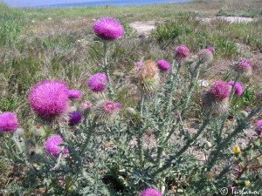

Родовое название чертополоха Carduus произошло от латинского античного названия, которое использовалось к колючим растениям.  
Русское ботаническое наименование рода произошло от названия колючих сорных растений, относящихся к видам: Cardus, Arctium, Cirsium.  
Аптечное название: плоды расторопши — Cardui mariae fructus.  
Название переводится как «пугающий чертей». Ещё растение называется: репей колючий, колючник, бодяк красноголовый, синеголовка, колючник, молочныйчертополох, татарник серебристым, чертогон, чертополох колючий, татарник колючий

Лечебные свойства

Растение широко используется народными целителями как самостоятельно, так и  и  в сборах с другими лекарственными  травами. Этот сорняк помогает справляться с неврозами, укрепляет память, помогает при расстройстве печени, а также улучшает кровообращение. С его помощью можно вылечить кашель у деток.

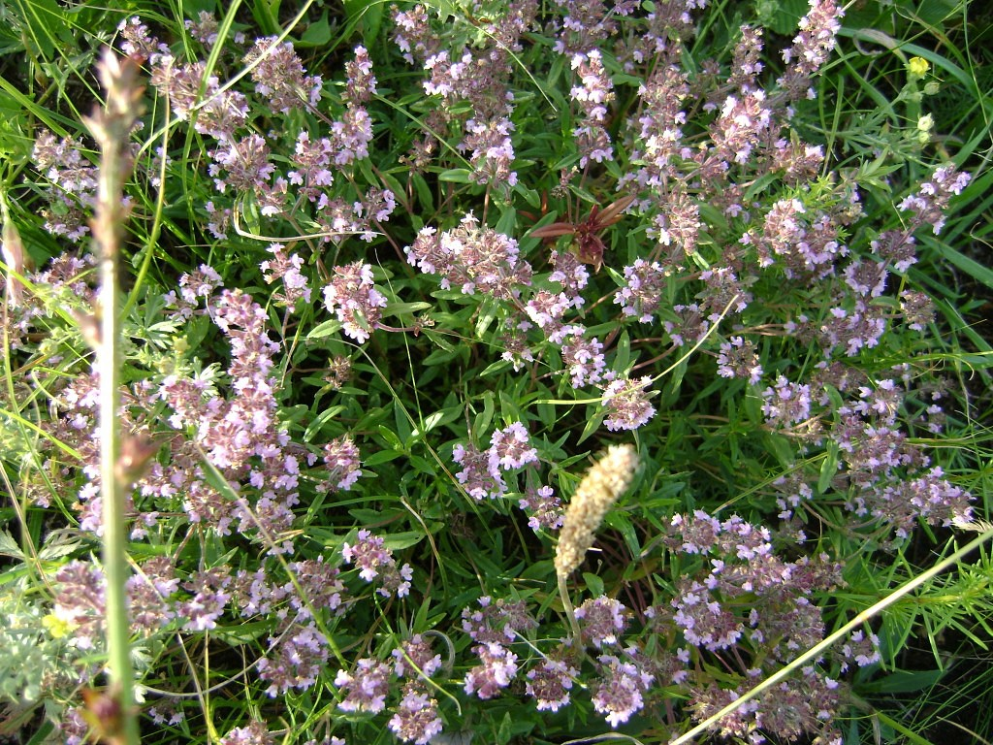

*Под соснами в песчанике растет лесной чабрец,*

*Он послан Богородицей — здоровья кладенец*

Эти незамысловатые строки как нельзя лучше характеризуют чабрец — тимьян ползучий. На Руси ему  было дано множество народных наименований, , боровой перчик,  дикая мята, лимонный душок, мухопал, фимиамник, тимьян (русифицированное тимус), Богородичная травка, как называла его моя бабушка. На Успение Пресвятой Богородицы было принято украшать иконы и храмы благоухающими цветами чабреца. Именно поэтому и синонимом чабреца стали: богородская трава.

Этимология русского названия «чабрец» до сих пор не выяснена. Большинство исследователей считают его производным от общеславянского «чабер», того же корня, что чемерица В народе чабрецу приписывают просто чудодейственные свойства, называя его травой от всех болезней. С чабрецом связано много поверий и обычаев. Его использовали в качестве оберега, помещали  в ладанки и носили на шее, чтобы уберечься от злых духов, от сглаза, от порчи, наведенной колдунами. Верили, что он охранял от домового, наваливающегося по ночам на спящего человека и пугающего его. В народе бытует поверье, что чабрец в подушке, дает здоровье и долголетие. Букетики чабреца  приносили в дома и ставили в кувшины. Считалось, что пока в доме есть  его запах  – зла не будет. Особенно этот запах благоприятен для детей, он даёт им силу и добро. Из него изготавливали напиток, который употребляли на Троицу.

Чабрец — красивейший маленький полукустарничек  до 15 см высотой, цветоносные стебли у него слегка приподнимающиеся, листья эллиптические до 1 см длиной, с железами, наполненными ароматнейшим [эфирным маслом](https://azbyka.ru/zdorovie/iscelyayushhie-efirnye-masla#timyan).

Полезные свойства чабреца в медицине

Тимьян-чабрец имеет бактерицидные свойства, а также прекрасно заживляет раны. Лекарства из Богородичной травки успокаивают боль и нервную систему. Доказаны и анти паразитарные свойства чабреца, а также противогрибковое действие. Отхаркивающие свойства в сочетании с бактерицидным действием чудесно сочетаются при лечении инфекций дыхательных путей.

 В народной и официальной научной медицине чабрец занимает одно из ведущих мест.

Трава чабреца, собранная во время цветения, обмолоченная и высушенная на открытом воздухе в тени хранится 2 года. В медицине применяют веточки чабреца с листьями.  Они в виде настоев, отваров, сборов и экстракта используются:

при острых и хронических заболеваниях дыхательных путей.

в составе комплексной терапии инфекционно-воспалительных заболеваний дыхательных путей (трахеит, бронхит, бронхопневмония)при туберкулезе, при судорожном синдроме, в виде настоя местно для полосканий при воспалительных заболеваниях полости рта и глотки.

 Применяется наружно эфирное масло чабреца в растираниях при болях в мышцах и суставах, при укусах комаров и мошек: делается косметическая  10% смесь  из 10 мл эфирного масла чабреца и 90 мл масла оливкового.

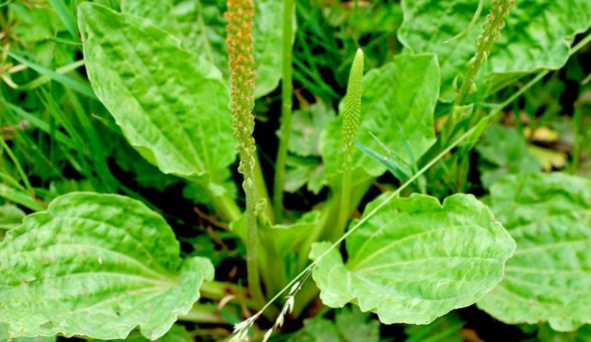

Трипутник. Когда-то его назвали «следом белого человека» (говоря об испанцах – конкистадорах, которые привезли это растение из Европы в Америку на сапогах). Греки называли его «ягнячий язык», за сходство сязыком ягнёнка. Накануне Ивана Купалатрипутник клали под голову на ночь со словами: «Трипутник – попутник, живёшь при дороге,видишь малого и старого, скажи моего суженого» А ведь речь идёт об очень известной нам траве –**Подорожник!** Оно растёт в наших краях почти на каждой дорожке. Это многолетнее травянистое растение высотой 20-30 см, с розеткой крупных листьев, семейство подорожниковых – удивительно стойкое растение. Его пинают, топчут, а он живёт себе и помогает людям.

Порезник, ранник, чирьева трава – сразу видно,что растение обладает ранозаживляющими свойствами, что и даёт такое название. Отвар листьев помогает при кашле, туберкулёзе, коклюше, астме. Сок растения помогает при гастритах, энтеритах. Семена используют как слабительное средство. Отвар семян в качестве компресса применяют при воспалении век и кожи.

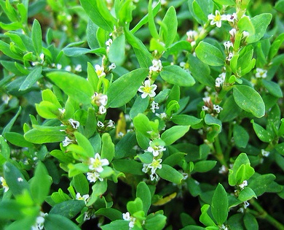

А вот по земле «травушка – муравушка». Простая русская травка, которую часто можно встретить в сказках. Легенда гласит,что посаженная недоброй колдуньей рядом с людьми, эта трава не захотела приносить вред людям, а решила им помочь, принести пользу – и коровы, питающиеся этой травой стали давать более вкусное молоко, корни травушки – муравушки дали красивую краску, а стебельки – целебные настои для здоровья витамина С в них не меньше, чем в лимоне, а, возможно, и больше! Называли ещё её –птичья гречиха, гусиная трава. Есть ли такая трава на самом деле? Есть, конечно. И зовут её по – научному Спорыш или горец-птичий из семейства гречишных. Спорыш в высоту достигает 10—50 сантиметров. Его листья мелкие, серовато-зеленые. Спорыш известен своими лекарственными свойствами. Для приготовления настоя спорыша понадобится стакан высушенной травы, которую следует залить литром кипятка. Настаивать это необходимо 2 часа, укутав емкость для сохранения тепла. После – процедить, и в прохладном месте хранить не больше 2 суток. Такой настой принимают по четверти стакана перед едой 2 или 3 раза за день. Настой спорыша рекомендуется применять при болезнях печени и почек. Если есть камни,спорыш буквально «гонит» песок. Если на теле есть раны, то можно сделать примочки из спорыша, но обязательно свежего

Растение нечуй-ветер. В старину существовало поверье, что тот, кто обладает этой травой, всегда может остановить ветер на воде, избавить себя и судно от потопления, и, наконец, ловить рыбу без неводов. Собирать эту траву полагалось под Васильев вечер, в глухую полночь, считалось, что в это время нечистая сила, прогуливаясь по озерам и рекам, бросает нечуй-ветер для уничтожения бури. А во времена татаро-монгольского нашествия на Руси родилась такая легенда. Пришла к хану Батыю русская женщина Авдотья. На коленях она просила позволить выкупить своего брата: «Замуж выйду–муж будет. Будет муж–сын родится. А брата мне уже нигде не взять». Удивился Батый мудрости русской женщины, наклонился, сорвал первый попавшийся цветок, протянул его Авдотье: «Иди по моей Орде, пока цветок в руке не увянет. Тех из родни, кого отыскать успеешь, бери без выкупа» От великой любви, гнева и печали этой русской женщины заветный цветок наполнился такой силой, что не завял, а становился только красивее. Долго бродила по Орде Авдотья и многих русичей спасла от смерти.

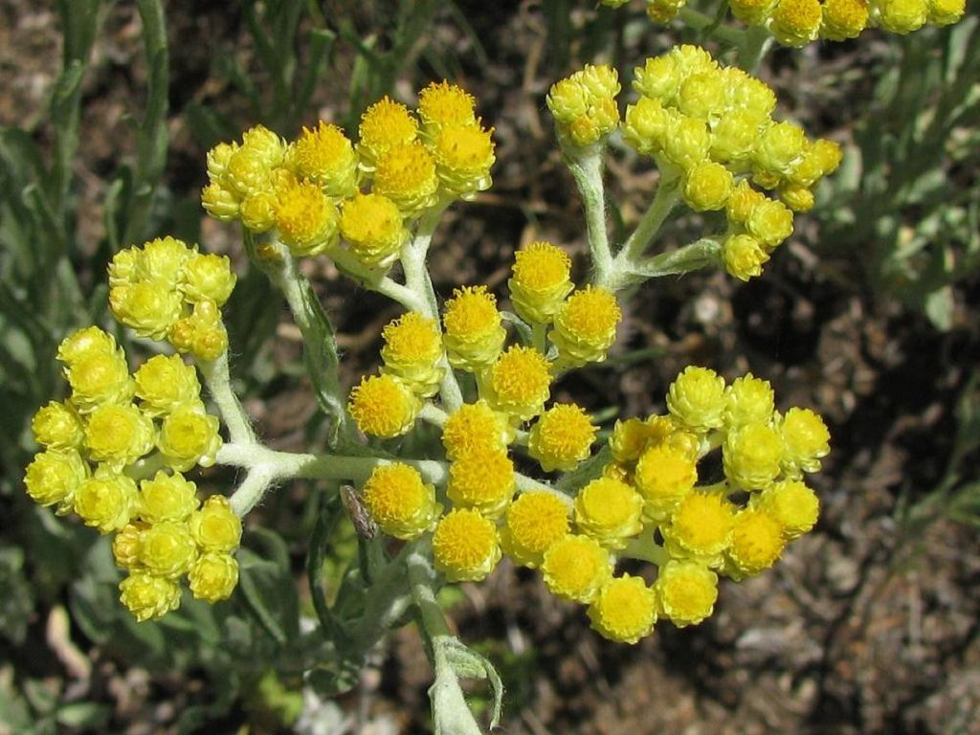

А цветок с тех пор зовётся бессмертником. Helichrysum (золотой Гелиос)Семейство сложноцветных. Его еще называют кошачьи лапки, живучка, цмин, неувядка.Растение долго не вянет, засыхает и хорошо сохраняет цвет и форму. На языке цветовбессмертник означает - "Живи вечно, навеки твой". Считали, что душа умершего переселялась в этот цветок, чтобы через него она могла бы общаться с друзьями и родственниками. "Прославится тот, кто совьет себе венок из бессмертника и окропит его миррой из сосуда золотого самородка".

Издавна использовали бессмертник в народной медицине, и сейчас готовят из него лекарства, помогающие от многих серьёзных заболеваний. Препараты бессмертника увеличивают выделение желудочного сока и сока поджелудочной железы, оказывают мочегонное действие. Он входит в состав желчегонных чаев. Из бессмертника выпускают препарат «Фламин».

Отвар или настой (10 г на стакан воды), жидкий экстракт и сухой концентрат как желчегонное средство применяют при холециститах и гепатитах. Экстракты и настои обладают тонизирующим действием, повышают артериальное давление.

Растение не токсично, препараты бессмертника не дают побочных явлений даже при длительном применении.

Слёзы матери и печаль земли

Плакуном цветком из земли взошли.

Молча слёзы льёт по-над пашнею

Над лихой бедой над вчерашнею,

Народная легенда гласит:

Когда распяли Иисуса Христа, Пресвятая Богородица заплакала от великого горя и побежала к реке Иордан. Ее пречистые слезы капали на траву, которая и по сей день печалится и даже в самую жару на ее лепестках, как алмазные слезинки, блестит роса. Говорили, будто сильнее травы в мире не существует. Она обладает огромной магической силой, заставляет плакать всех злых духов, в одночасье изгоняет домовых, леших, кикимор и ведьм. Вот почему эту траву наши предки всегда старались иметь при себе. Особенно запасались плакун-травой во время сбора других трав.Знахари верили, что если положить магическое растение сушиться рядом с лекарственными растениями, то они в несколько раз усилят свое целебное воздействие. А еще это прекрасный оберег для дома: не зря же трава храни слезы Пресвятой Богородицы!

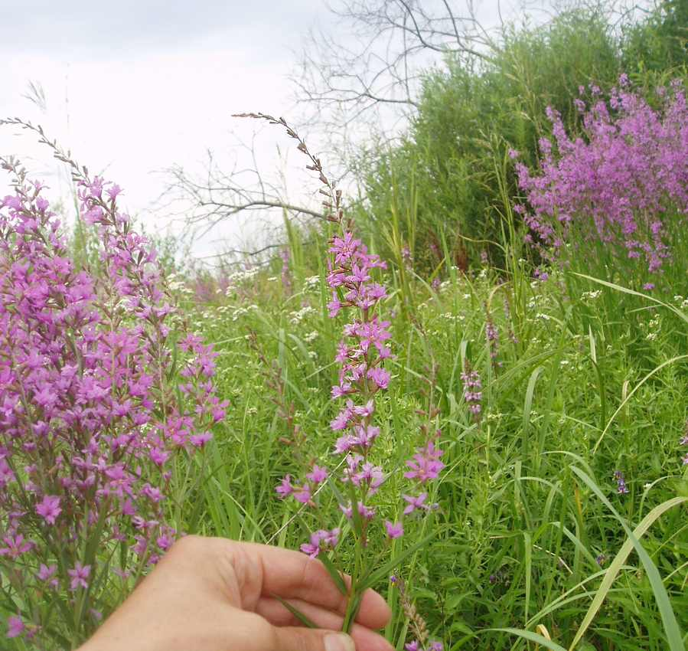

Речь идёт о дербеннике иволистном.

Красивые розово-лиловые или малиновые цветки напоминают многочисленные звездочки,собранные в плотные колосовидные соцветия, длиной до 40-50см

Листья дербенника похожи на листья ивы - отсюда и название дербенник иволистный. А плакун трава ещё и потому, что оно имеет особый механизм избавления от излишней влаги,которая стекает в виде капель по листьям и выглядят, как слёзы.

Для лечебных целей используют все части дербенника – корни, стебли, листья, цветы и семена.

В народной медицине трава дербенник применяется при лечении острых кишечных инфекций, хронических гастритах и колитах. Вяжущие и противовоспалительные эффекты этого растения делают его незаменимым при заболеваниях желудочно-кишечного тракта. Также его используют при лихорадке, простудных заболеваниях

Из свежих листьев можно изготовить ранозаживляющее средство.

И все эти растения растут на полях близ д.Андреевка безумно интересно увидеть их своим глазами.

**Глава III. «Волшебный» мир растений»**

Изучая по литературным источникам в сети Интернет лечебные свойства растений, я с интересом познавала этот волшебный мир. Я узнала, что каждое растение обладает аурой, которое может по-разному воздействовать на людей, места и вещи. Мудрецы древности всегда связывали астрологию с растениями. Считалось, что каждый вид растений принадлежит к определённому зодиакальному созвездию и планете-управителю и что каждое растение является посредником между Солнцем (богом) и Землей (человеком), помогая людям впитывать радость от солнца и избавляться от скверны.

Легенды и мифы, истории из жизни, которые нашим мамам рассказывали мамы, бабушки и дедушки, подтверждая свои рассказы научными данными.

Давним, давно жила на свете прекрасная девушка Мария, которая любила молодого человека по имени Роман. Он ее тоже очень любил. И приснился Роману сон, что какой-то старец преподносит ему цветок необычайной красоты с солнечной серединкой и белоснежными вытянутыми лепестками. Проснулся Роман и увидел рядом с собою этот цветок. Преподнес волшебный цветок он своей возлюбленной. Мария восхитилась им и попросила своего любимого принести ей букет этих удивительных цветов. Назвала она их ромашками в честь своего любимого. Не знал Роман где собрать ему таких цветов и пошел странствовать по Белу Свету. Долго странствовал и нашел Страну Снов, где он увидел старца из своих сновидений. Тот согласился подарить его Марии целое поле ромашек при условии, что сам Роман останется в стране снов навсегда. Не дождалась Мария своего Романа, но одним прекрасным утром увидела под своим окном целое поле волшебных цветов с белоснежными лепестками. С тех времен стала ромашка символом любви.

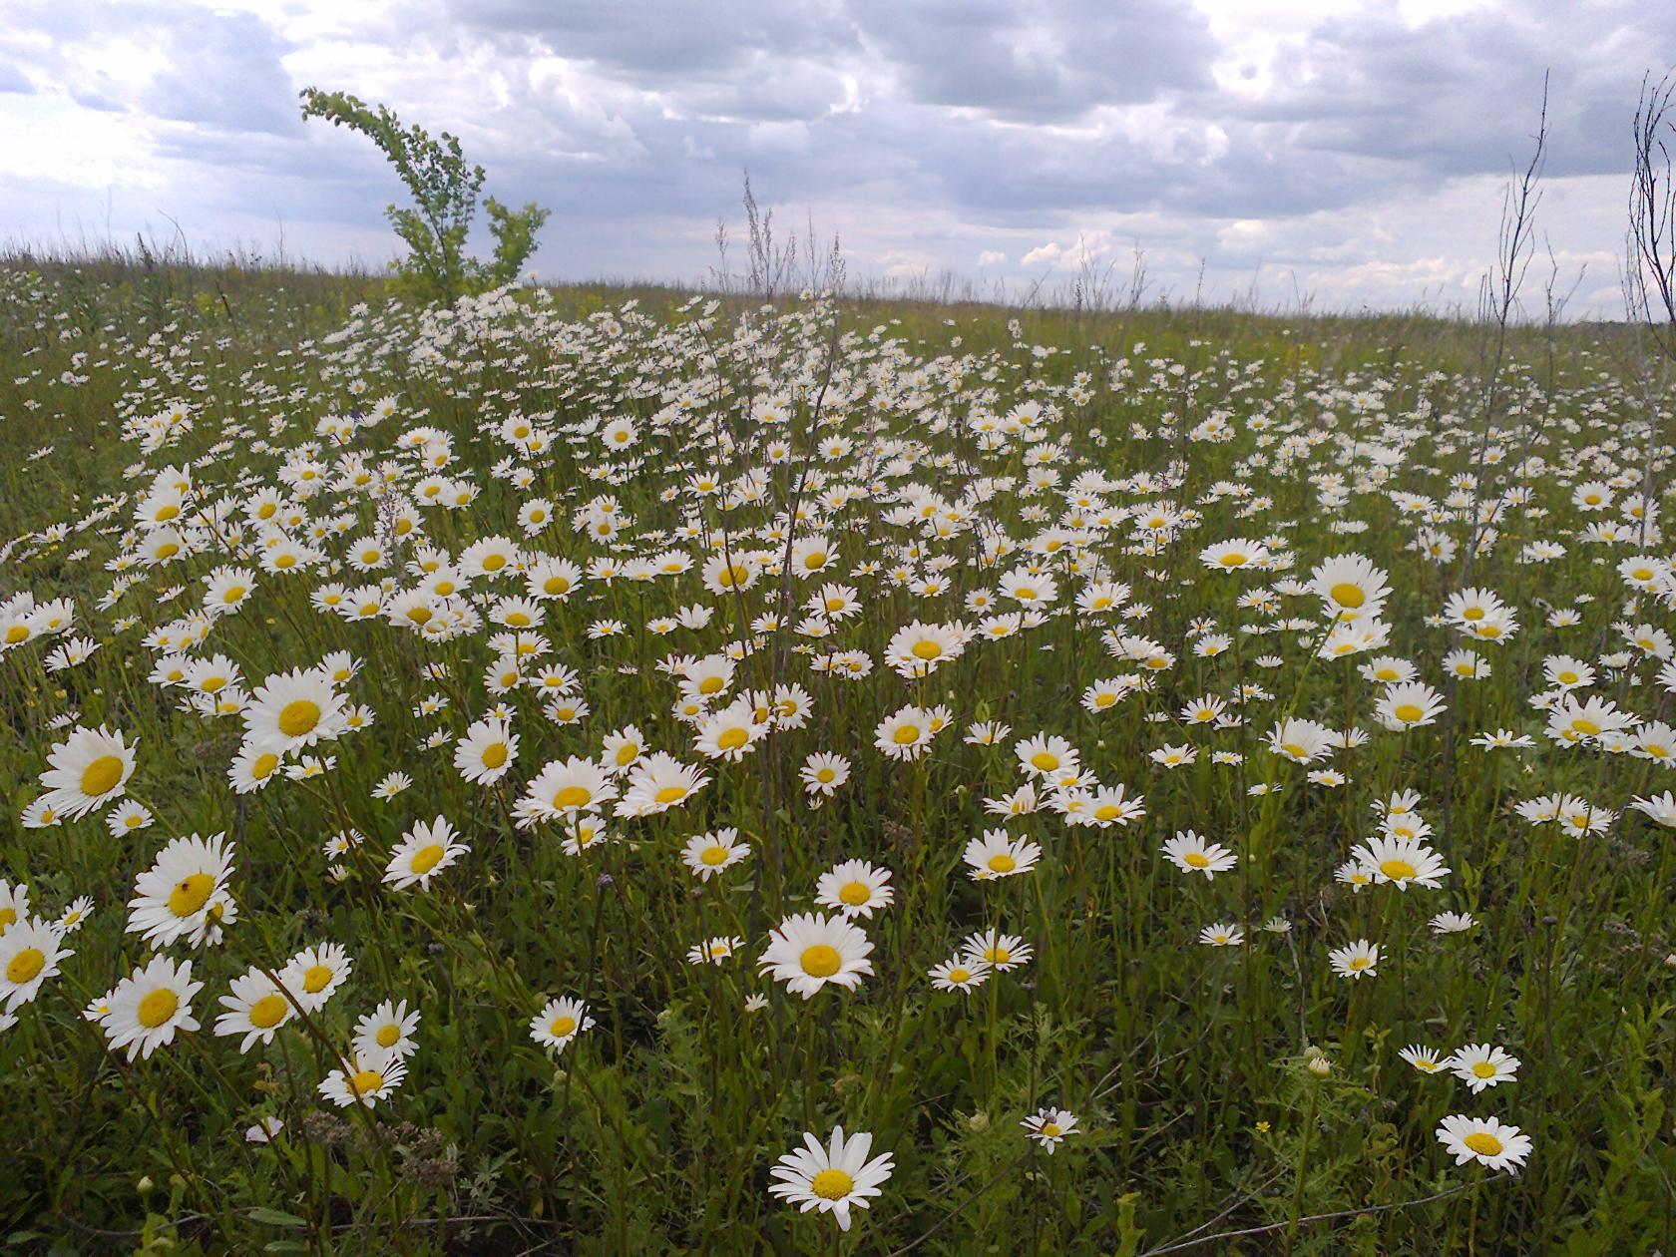

Цветы ромашки испокон веков символизируют русскую природу. Русский народ называет ромашку с неизменной любовью: солнечник, девичник, белюшка, невесточка, ворожка, лесная марьяша, матрёнка, нивяник У древних славян ромашка являлась одним из семи священных растений .Название ромашка происходит от латинского слова "romana",   
По народным поверьям, считается, что там, где падает звезда, расцветает ромашка. А еще говорят, что ромашки - это маленькие солнышки, которые соединяют множество святых дорог-лепестков. А тайн у ромашки великое множество. Ромашка – символ чистоты и удачи.. Для того, чтобы удача вас не покидала, пейте ромашковый отвар или чай. А чтобы привлечь любовь, необходимо носить с собой мешочек с засушенными лепестками этого растения. Ромашку можно носить как талисман, который притягивает деньги. Можно положить в кошелек засушенный цветок, можно сшить специальный мешочек. Защищает она и от воздействия нечистой силы, особенно от ночных кошмаров. Если в мешочек из ткани положить несколько засушенных цветков ромашки и этот мешочек поместить под подушку, то сон станет намного спокойней. Особенно хорошо ромашка помогает детям. Цветки ромашки оберегают детский сон и защищают от ночных видений.  
Ромашка устраняет разрушительные эмоции, пресекает побуждение к смакованию конфликтов, помогает не злобствовать, не сплетничать, не обсуждать других людей и не искать в окружающих недостатки. Вышивка данного цветка не только удовольствие, но и священное действие. Вышитый талисман можно подарить любимому, оформить в рамочку и украсить талисманом стену.

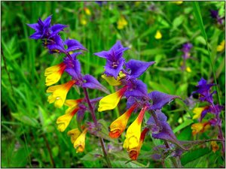

Так, согласно легенде в цветок Иван-да-Марья с горя превратились повенчавшиеся брат и сестра, не знавшие о своем родстве. Этот цветок служил защитой от взлома. Если в ночь на Ивана Купала сорвать цветок Иван-да-Марьи и положить по углам в избе, вор не подойдет к дому: брат с сестрой будут между собою разговаривать, а вору покажется, что разговаривают в доме хозяева.

Научные данные. Цветок этот знают, наверное, все. Растет неприметная травка по лесным опушкам и лужайкам, по обочинам дорог и никакая непогода цветку не страшна. Почему же такая легенда сложена об этой неприметной травке. У соцветий Иван - да –Марьи окраска двойная: цветы желтые (Марья), а прицветные листья (Иван) фиолетово – синие, а то и малиновые. По правде говоря, Иван не настоящий цветок. Он сложен из очень кудрявых листиков, и только цвет его фиолетовый, за это его и называют цветком.

Настоящий цветок с пестиком и тычинками – только желтая Марья. Много других противоречий есть в этого цветка. Пчелы этот цветок любят: он много меда дает, но семена цветка ядовиты. И еще одна загадка. Там, где есть муравейник, непременно встретишь Иван -да – Марью. Чем же так полюбился муравьям этот цветок? казывается, семена для муравьев – все одно, что хлеб для человека.

А трава, убивающая зверей, оказалась ни чем иным, как всем известный зверобой. Это растение считается враждебным колдунам при условии сбора в ночь на Ивана Купалу. На Руси он считался сильной антидемонической травой. Наши предки верили, что вся нечисть боится зверобоя как солнечного света. Но не только в магии использовалась эта трава, ею и лечились.Настойки зверобоя применялись при депрессиях, усталости, простудах. Раньше на Руси, да и сейчас, как выяснилось, во многих семьях наших детей эта трава заменяет чай.

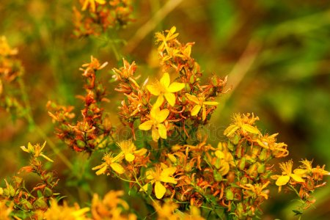

Научные данные: Настойки зверобоя применялись при депрессиях, усталости, простудах. Зверобой считается одним из традиционных трав, широко применяемых в народной медицине. Не случайно за ним закрепилась слава «травы от 99 болезней». Из зверобоя получают антибиотик, который применяется как наружное средство для обмывания гнойных ран.

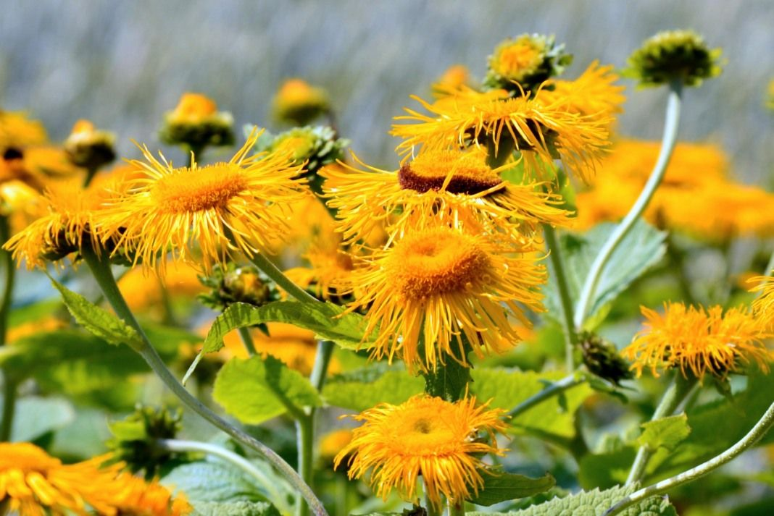

Интересно было узнать о траве, обладающей девятью волшебными силами.

На участке у моей бабушке, которая живёт в Сапожке, оказывается, растёт это чудесное растенье. Много скрыто в нем целебных сил, из поколенья в поколенье носит оно имя - девясил.

В Древнем Риме существовала легенда, что цветок девясил вырос из слез Елены Прекрасной и, следовательно, помогает … сохранить женскую красоту.

Происхождение девясила описывается в мифе о дочери Зевса и Леды – Елене Прекрасной. Она была прекрасна, ее любили многие мужчины. Но Елена была женой царя Менелая. Однако под влиянием чар Афродиты красавица увлеклась сыном троянского царя –Парисом – и бежала с ним в Трою. Эта измена стала причиной Троянской войны. Когда Елена сидела в осажденной Трое, она с горечью и раскаяньем думала о своем муже Менелае и плакала. Слезы ее, падая на землю, превращались в чудесные желтые цветы. Позднее греки стали называть их «очищением Елены».

Русское название девясила связано с его целебными свойствами, которые в древности назывались силами. В легенде о происхождении девясила рассказывается о любящем отце,который превратился в это растение, чтобы излечить смертельно раненного сына. Наши предки верили, что корень этого растения может вылечить от девяти болезней.

Научные данные:

Цветы девясила похожи на золотисто - желтые корзиночки (отчего и называют его иногда диким подсолнечником). Это растение значилось во всех старинных травниках. Вот что написано в одном из них» «Девясил есть трава, имеющая листвия остры и долги а корень велик и благовонен, корень девясилов в зелиях полагаем.» Сегодня ученые подтвердили, что девясил – чудесное лекарственное сырье. Еще из его корней кондитеры умеют делать вкусные и ароматные конфеты, а химики получают эфирные масла и краску, а моя бабушка варит из его корней очень вкусное варенье.

**Глава IV. Травяной оберег**

Сегодня многие трудятся над возвращением секретов «зеленой магии». Время основательно упрятало их в своих пластах и нам пришлось немало потрудиться, чтобы отыскать сами эти травы и секреты, спрятанные в них.

В ходе работы я заготовила много лекарственного сырья. Задача, была выполнена. Я увлеклись сбором лекарственных растений, разгадыванием тайн природы. Изучая мир растений родного края, мы пришли к выводу: лекарственные растения, обладающие ранозаживляющим, кровоостанавливающим противовоспалительным, болеутоляющим действием, находили себе применение не только в медицине, но часто использовались как обереги.

История возникновения оберегов теряется в глубине веков. Еще тогда наши предки заметили, что причудливый корень растения или определенный камень приносит удачу, - и началась история оберегов. Первобытные люди были окружены столькими реальными и мнимыми опасностями, что главной их задачей было выжить.

C давних времен наши предки пытались оградить себя от бед и несчастий. Сначала в качестве оберегов использовали все, что угодно, - от шишек и корешков до черепа поверженного врага и бивней убитого мамонта. Потом оберегами стали служить только те предметы, которые были «заговорены» шаманами и таким образом обретали волшебную силу. Позднее на оберегах стали появляться особые надписи или изображения, служившие для защиты от какого-то одного вида беды. Обереги хранили веками.

Это слово исконно славянское. В толковом словаре В.Даля «Оберег — заговоры, зачурания, слова и обряд от порчи, уроки; наговор, нашепты, для разрушения или недопущения вредных чар; талисман, ладанка, привеска от сглазу, от огня, воды, змеи, падежа, порчи свадеб, болезней и прочее»

Назначение оберега понятно из его названия. Оберег должен уберечь своего владельца от несчастных случаев, болезней, неприятностей. Правильно созданный оберег открывает канал,по которому течет Сила, направленная на достижение желаемого результата. В зависимости от состава, оберег несет в себе различные символы с определенными свойствами. Так же очень большое значение имеет материал, из которого он сделан. В качестве оберега часто используются специальные ритуальные предметы (свадебный венок, пасхальная скатерть и др.).

К универсальным оберегам, применяемым в любой опасной ситуации, принадлежат тексты, предметы и действия с христианской символикой.

В число оберегов входят разнообразные амулеты и талисманы. Оберегами могут быть самые разнообразные предметы — огонь, уж, ласточка, аист, камни, подкова, цветные ленточки, волчьи зубы, разные травы.

Лечебные свойства трав известны людям давно. Но мало кто знает, что травы используют как обереги, так как они обладают целительной силой, способной улучшить качество жизни и изгнать негативную энергию из нее.

Что такое травяные обереги? В более давние времена в деревнях пользовались не только словами-оберегами, но и оберегами, основой которых являлись сухие травы. Как правило, травы использовалась в высушенном виде. Сухие растения помещались в «пограничные» пространства (порог, труба, можно было положить под домашнюю печку).

Обереги из трав, а также микстуры, приготовленные на их основе, пользовались у наших предков широким спросом. Оберег – не просто красивая вещичка, он имеет вполне конкретный практический, и даже мистический смысл, идущий к нам из глубокого как послание от наших далёких предков. В наши дни мир стал намного циничней и беспощадней, но в душах людей по – прежнему, живёт вера в добрые чудеса, и кроме ночных клубов, компьютеров и телевизоров им нужно что – то ещё. Хотя, по моему мнению, в наше время к оберегам люди относятся больше как к сувенирам. Чтобы узнать отношение людей к оберегам в настоящее время, я провела опрос учащихся, соседей, родственников. И даже рискнула обратиться с такой анкетой к педагогам школы. Анкета анонимная, вопросы не сложные, понятные для опрошенных.

Приложение 1

Возрастной состав респондентов: от 8 лет до 70 лет. Количество опрошенных: 20 учащихся, 6 вожатых, работающих в лагере и 28 взрослых.

В обереженную функцию трав верит большинство людей разного возраста, особенно старшее поколение (85 % ). Младшие школьники после наших рассказов даже не сомневались, что многие лекарственные растения можно использовать как обереги или талисманы.

Приложение 2

Именно они знают символику оберегов, какой силой обладает природа, а также называют древние славянские обереги. А отсюда и наличие оберегов у большинства людей (59%).

Приложение 3.

Подавляющее большинство опрошенных верит, что есть травы оберегающие, дом сохраняющие. (68%), что каждое растение обладает энергетикой, способной взаимодействовать с энергией человека. Многие из них можно использовать как обереги или талисманы.

Эти данные показали, что моя гипотеза о том, что обереги не утеряли в современное время своё значение, верна. Большинство людей верят в силу оберегов и пользуются ими. Как и тысячи лет назад обереги в нашей жизни присутствуют. Лично я думаю, что обереги придают

сказочность и загадочность нашей жизни. Главное верить в хорошее и не сомневаться, думать только о том, что желаешь и стремиться к этому.

**Глава V. Изготовление травяного оберега**.

Прежде чем приступить к изготовлению оберегов, я тщательно изучили по литературным источникам и в сети Интернет защитные и целебные свойства растений, произрастающих в наших краях. Выяснили, что в качестве защитных средств используются растения, выделяющиеся не только внешним видом и запахом, но и присущими им внутренними свойствами.

Изучив виды травяных оберегов, я остановились на самом простом способе использования растений-оберегов — букет. Особенно хорош он для тех, кто не собирается рассказывать домочадцам о своем интересе к «зелёной магии». Еще один способ создания магического оберега или талисмана — мешочек с травами. Его можно использовать в качестве личного талисмана или оберега для дома.

И, наконец, кукла-травница - одна из многих славянских обережных кукол. Оберег этот считается защитником дома от болезней, более того, ему

приписываются свойства исцеления. А все потому, что при создании

Кубышки, в куклу закладывается много трав, конечно же, лекарственных. И если помять такую куклу руками, из травок выделяются эфирные масла, польза которых давно научно доказана.

Для куклы - оберег качестве наполнителя можно использовать следующие травы:

• Мята. Она способствует улучшению умственной деятельности. Но легенде трава получила такое название в честь римской богини Менты. Она являлась символом здравого смысла. Во время экзаменов студенты носили венки из мяты. Особенно ценили эту травы философы.

• Лаванда обладает приятным ароматом и оказывает антимикробное действие.Растение снимает головную боль и стабилизирует артериальное давление.

• Мелисса применяется при нарушении сердечного ритма, является не сильным снотворным, помогает при нервной дрожи. Мелисса способна снизить артериальное давление, замедлить дыхание и уменьшить частоту сердечных сокращений.

• Зверобой помогает от головной боли, при бессоннице и неврастении.

• Чабрец — сильный антисептик. Чабрец обладает противовоспалительным,обезболивающим действием, применяется как несильное снотворное.

• Душица хорошо успокаивает, благотворно воздействует на организм при ангине.

Эти травы укрепляют иммунитет, положительно влияют на нервную систему, убивают вредные бактерии. Мяту, мелиссу и зверобой для куклы – травницы мы заготовили сами.

Изготовлением букетов из лекарственных трав и мешочков с травами.

Согласно сложившимся традициям и по народным поверьям, если обережный мешочек с травой или букетик из трав делается на охранение здоровья, так его надо завязать красной верёвочкой, сплетённой из трёх или семи толстых шерстяных красных ниток. Для защиты семейного счастья, благополучия в доме, любви – завязывается зелёной верёвочкой, сплетённой из трёх или семи зелёных нитей.

Оберег – букетик можно сделать из следующих трав:

1. ЗВЕРОБОЙ - очистит энергетику любого дома и обеспечит его чистоту;

2. ИВАН-да-МАРЬЯ - охраняет дом от недоброжелателей, оберегает семейный очаг;

3. КЛЕВЕР - символ удачи и успеха, несёт в себе молодость, красоту и счастье;

4. ЛЮТИК - защищает дом от негативной энергии, обладает способностью снимать стресс и развевать гнетущее настроение;

5. НЕЗАБУДКА - привлекает богатство в дом, пять её лепестков напоминают пяти чувствах, дарованных человеку;

6. ПОЛЫНЬ - отгоняет негативных существ, способствует здоровью;

7. ФИАЛКА (анютины глазки) - поглощает негативную энергетику в доме, оберегает любовь и поддерживает верную дружбу.

Оберег из семи трав, отражает культурное наследие национальных символов русского народа Его можно повесить в углах вашего дома или разложить в недоступных для посторонних людей местах. Такой оберег очищает энергетику дома, дарует здоровье и долголетие.

Приложение 6.

**ЗАКЛЮЧЕНИЕ**

На моей родине произрастает большое количество лекарственных растений, которые можно и нужно использовать как в профилактических целях – общеукрепляющие средства, так и в лечебных при определенных заболеваниях или состояниях организма. Необходимо учитывать особенности каждого из этих растений. Ведь в состав многих лекарственных препаратов входят и эти волшебные травы. Все произрастающие на Земле **растения**, как и все остальные творения природы, имеют особое значение, а задача человека - правильно разгадать их предназначение. Моя гипотеза подтвердилась, что эти травы обладают магической силой и с их помощью можно излечить многие болезни. Я пришла к выводу, что лекарственные травы приносят огромную пользу здоровью людей. Нет ничего лучшего в мире, чем то, что подарено нам самой природой.   
**Список использованной литературы:**

1. Берегова О. Символы славян. М.: «Эксмо», 2007, с. 5-8

2. Б.М. Воробьев, Издательство «СТ», Москва, 1997г., **«**Травник – рецепты народной медицины»

3. Котова И.Н. Русские обряды и традиции. Народная кукла / И.Н. Котова, А.С. Котова.-СПб, Паритет, 2003.- 240 с.

4 Кузнецова М.А., Резникова А.С. Сказания о лекарственных растениях. Москва: «Высшая школа», 1992 г.

5. Прошельцева С.В. Обереги для вашего хозяйства / С.В.Прошельцева // Обереги. - 2009.№2. - С. 6-19

6. Современный толковый словарь русского языка / Гл. ред. С.А.Кузнецов. – М.: Ридерз Дайджест, 2004.

7. Замятина Н. «Декоративные растения». Энциклопедия природы России. М., 199

8. Ряженков Г.Д. «Народный месяцеслов», Изд-во «Современник», М., 1992 г.

9. Чумаков Ф.И. «Лесное лукошко» Изд-во Сев.- Зап. Архангельск 1992

Странички в сети Интернет:

Источник: http://shkolazhizni.ru/archive/0/n-18771/   
Источник:myphs.jimdo.   
Источник: http://www.w-world.ru/articles/418.htm   
Источник: http://shkolazhizni.ru/archive/0/n-61255/ С древних веков дошли до нас легенды о магических травах, которые использовали обычные люди, воины, лекари, маги.  Одолень-трава, разрыв-трава, марьин корень, Иван-да-марья.. волшебные, сказочные названия. Существуют легенды о волшебных травах: о цветущем папоротнике, о тирличе и нечуй-ветре, адамовой голове и орхилине.. А есть ли они на самом деле, эти волшебные травки, и каковы их свойства, мифологические и настоящие?  Сегодня мы проведем экскурс в историю и вкратце поговорим о некоторых из них.  ￼ Травушка-муравушка  С древних веков дошли до нас легенды о магических травах, которые использовали обычные люди, воины, лекари, маги.  Одолень-трава, разрыв-трава, марьин корень, Иван-да-марья.. волшебные, сказочные названия. Существуют легенды о волшебных травах: о цветущем папоротнике, о тирличе и нечуй-ветре, адамовой голове и орхилине.. А есть ли они на самом деле, эти волшебные травки, и каковы их свойства, мифологические и настоящие?  Сегодня мы проведем экскурс в историю и вкратце поговорим о некоторых из них.  ￼ Травушка-муравушка

Приложение 1

Анкета

1) Укажите свой возраст.

2) Укажите род деятельности.

3) Вы знаете, что такое травяной оберег?

а) да

б) нет

4) Как Вы относитесь к оберегам

а) верю

б) не верю

5) Верите ли Вы в оберегающую функцию лекарственных трав?

а) верю

б) не верю

6) Верите ли Вы в приметы?

а) верю

б) не верю

7) Знаете ли вы символику травяных оберегов?

1) да

2) нет

8) Есть ли у Вас в доме, на работе, в машине травяные обереги?

а) да,

б) нет.

9) Каким оберегам вы доверяете «охрану» своего дома, двора, транспорта,

жизни?

10) Как Вы считаете: обереги -это мода или защита?

Приложение 2.

Результаты опроса. Отношение респондентов разных

возрастных групп к травяным оберегам. (верю, не верю)

|  |  |  |  |  |  |  |  |  |  |  |
| --- | --- | --- | --- | --- | --- | --- | --- | --- | --- | --- |
|  |  |  |  |  |  |  |  |  |  |  |
|  |  |  |  |  |  |  |  |  |  |  |
|  | Прохожие  УЧАЩИЕСЯ | | | | | | | | | |

Приложение 3. Результаты опроса. Наличие травяных оберегов у опрошенных.

|  |  |  |  |  |  |  |  |  |  |  |
| --- | --- | --- | --- | --- | --- | --- | --- | --- | --- | --- |
|  |  | | | | | | | | | |
|  | Учащиеся школы  **Прохожие** | | | | | | | | |
|  |
|  |
|  |
|  |
|  |
|  |
|  |
|  |
|  |
|  |
|  |
|  |
|  |
|  |
|  |  |  |  |  |  |  |  |  |  |
|  |  |  |  |  |  |  |  |  |  |

Приложение 4. Результаты опроса. Знание символики травяных оберегов.

|  |  |  |  |  |  |  |  |  |  |  |  |
| --- | --- | --- | --- | --- | --- | --- | --- | --- | --- | --- | --- |
| Прохожие  Учащиеся школы   |  | | --- | |  | |  |  |  |  |  |  |  |  |  |  |
|  |  |  |  |  |  |  |  |  |  |  |
|  |  |  |  |  |  |  |  |  |  |  |
|  |  |  |  |  |  |  |  |  |  |  |
|  |  |  |  |  |  |  |  |  |  |  |
|  |  |  |  |  |  |  |  |  |  |  |
|  |  |  |  |  |  |  |  |  |  |  |
|  |  |  |  |  |  |  |  |  |  |  |
|  |  |  |  |  |  |  |  |  |  |  |
|  |  |  |  |  |  |  |  |  |  |  |
|  |  |  |  |  |  |  |  |  |  |  |
|  |  |  |  |  |  |  |  |  |  |  |
|  |  |  |  |  |  |  |  |  |  |  |
|  |  |  |  |  |  |  |  |  |  |  |

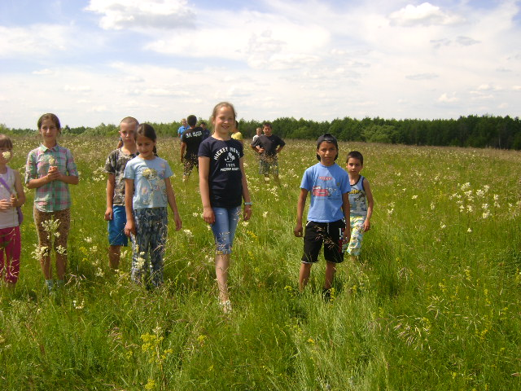

Приложение 5 Экскурсия. Мы знакомились с лекарственными растениями.

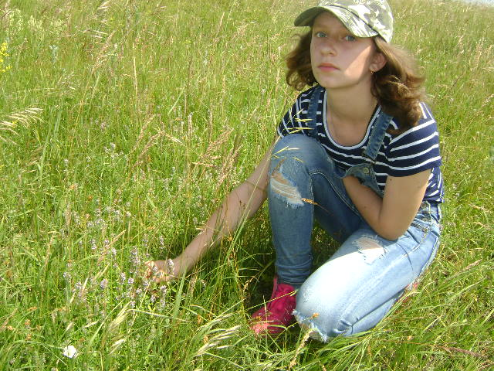

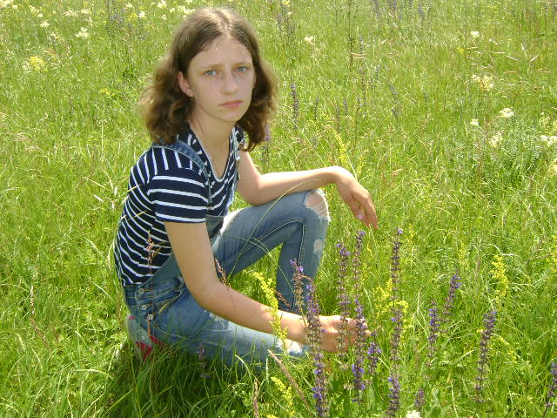

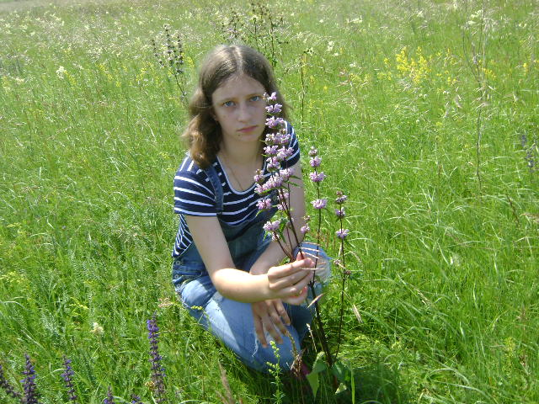

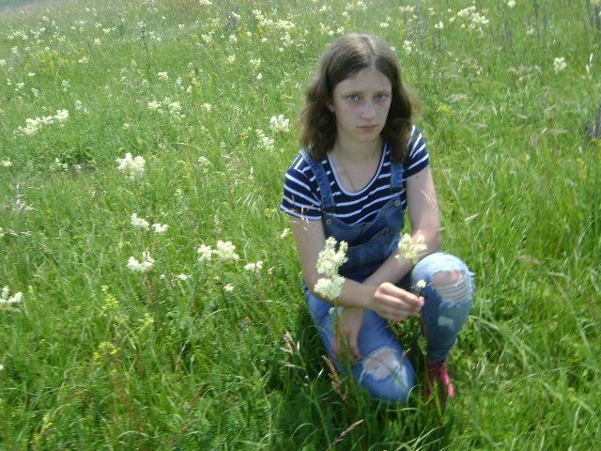

Приложение 6 Оберег – букетик

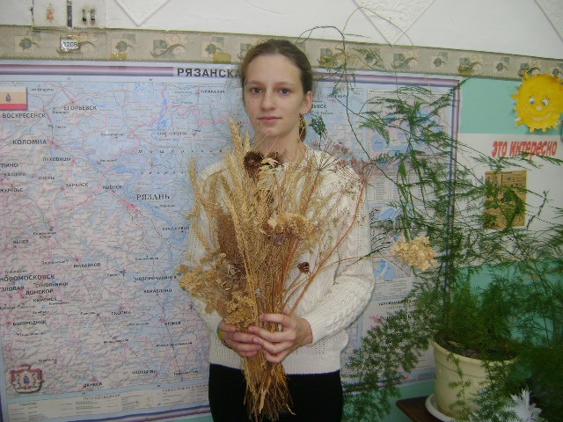

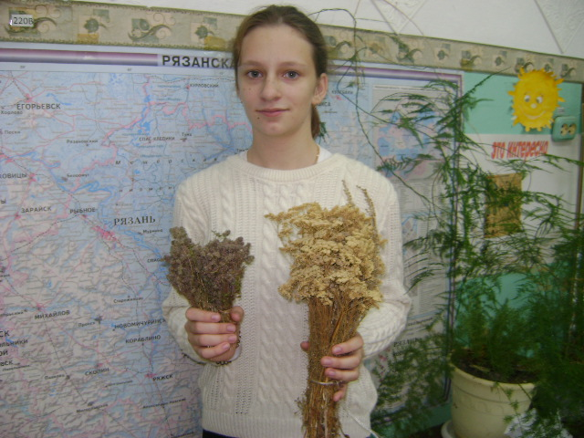

Изготовление куклы-травницы

